Тема: Нуклеїнові кислоти

Нуклеїнові кислоти (полінуклеотиди) − це біополімери, які забезпечують збереження та передачу генетичної інформації в усіх живих організмах, що безпосередньо беруть участь у біосинтезі білка.

Особливості будови пурину, пуринових основ наведено на рис. 1.

Рисунок 1 – Будова пурину та пуринових основ: аденін, гуанін

Особливості будови піримідину та піримідинових основ наведено на рис. 2.

Рисунок 2 − Будова піримідину та піримідинових основ: тимін, цитозин, урацил

Мононуклеозид – це хімічна структура, що складається з вуглеводу та гетероциклічної азотистої основи.
Частіше застосовують назви, які для рибонуклеозидів утворюють із тривіальних назв відповідних гетероциклічних основ із закінченням -идин (-ідин) у піримідинових і -озин у пуринових нуклеозидів.
Особливості мононуклеозидів наведені на рис. 3.

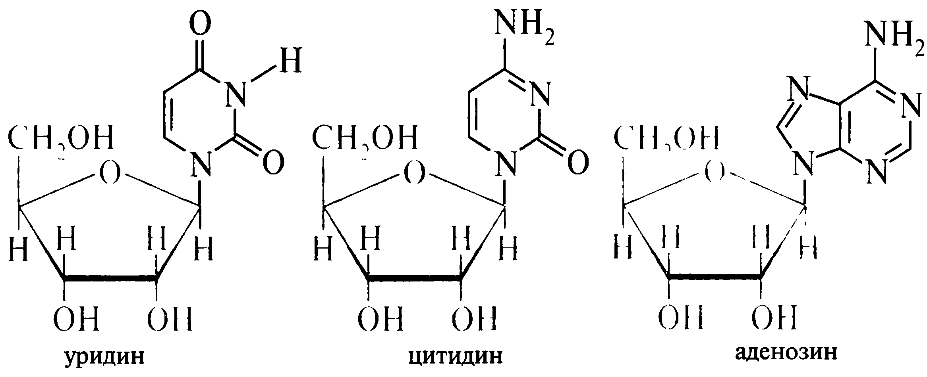

Рисунок 3 − Будова мононуклеозидів: уридину, цитидину, аденозину

У назвах дезоксирибонуклеозидів додатково вводиться префікс дезокси-: дезоксиаденозин, дезоксиганозин, дезоксицитидин. Виняток: назва нуклеозиду, що складається з дезоксирибози та тиміну: тимідин (замість дезокситимідину).

Мононуклеотид – це структурна одиниця нуклеїнових кислот, що складається із залишків нуклеозиду, гетероциклічної азотистої основи та фосфатної кислоти.
Особливості будови мононуклеотидів наведені на рис. 4.

Рисунок 4 − Будова мононуклеотидів: рибонуклеотиду, дезокси-рибонуклеотиду

Первинна структура РНК, ДНК

Первинна структура нуклеїнових кислот – це певна послідовність мононуклеотидних ланок у полінуклеотидному ланцюгу, особливості якої наведені на рис. 5, рис. 6.

Рисунок 5 – Первинна структура РНК | Рисунок 6 – Первинна структура ДНК

Комплементарність аденіну і тиміну, гуаніну і цитозину.

Водневі зв’язки виникають між пуриновою і піримідиновою основою.
Ці основи складають комплементарні пари.
Між аденіном і тиміном утворюється два водневих зв’язки (рис. 7).

Рисунок 7 – Комплементарна пара між аденіном і тиміном

Між гуаніном і цитозином утворюється три водневих зв’язки (рис. 8).
Рисунок 8 – Комплементарна пара між гуаніном і титозином
Вторинна структура ДНК

Вторинна структура ДНК − це два антипаралельних нерозгалужених полінуклеотидних ланцюгів, закручених навколо спільної осі у подвійну спіраль (рис. 9).
Така просторова структура утримується за рахунок водневих зв’язків, що утворюються азотистими основами.

Рисунок 9 – Вторинна структура ДНК

Основні функції нуклеїнових кислот наведені у табл. 1.

Таблиця 1 − Функції нуклеїнових кислот
Нуклеїнова кислота | Знаходження в клітині | Будова | Біологічні функції
ДНК | В ядрі | Два антипаралельні полінуклеотидні ланцюги, сполучені водневими зв’язками. Структура закручена у спіраль | Довготривале зберігання інформації про структуру РНК і білків, що забезпечує зберігання, передачу з покоління  в покоління і реалізацію генетичної програми розвитку й функціонування живих організмів
мРНК | В ядрі та цитоплазмі | Первинна структура та вторинна, яка заснована на внутрішньмолекуляр-них взаємодіях (лінійна молекула, водневі зв’язки виникають між різними ділянками однієї і тієї ж самої молекули | Містить інформацію про первинну структуру білків, використовується в ході трансляції як матриця для синтезу білків; грає важливу роль у «проявленні» (експресії) генів
тРНК | В цитоплазмі | Складається з одного ланцюга, однак у функціональній формі має конформацію «конюшиного листа» | Транпортування аміно-кислот до місця синтезу білків
рРНК | В рибосомах | Складає велику субчастину рибосоми і має форму глобулоподібно закрученого одинарного ланцюга однієї молекули РНК | Здійснення процесу трансляції – зчитування інформації з мРНК за допомогою адапторних молекул тРНК і каталіз утворення пептидних зв’язків між приєднаними до тРНК амінокислотами

